

**"Орман шаруашылығы саласындағы мемлекеттік көрсетілетін қызмет регламенттерін бекіту туралы" Шығыс Қазақстан облысы әкімдігінің 2015 жылғы 10 желтоқсандағы № 337 қаулысына өзгерістер енгізу туралы**

***Күшін жойған***

Шығыс Қазақстан облысы әкімдігінің 2018 жылғы 14 ақпандағы № 34 қаулысы. Шығыс Қазақстан облысының Әділет департаментінде 2018 жылғы 5 наурызда № 5507 болып тіркелді. Күші жойылды - Шығыс Қазақстан облысы әкімдігінің 2020 жылғы 3 сәуірдегі № 113 қаулысымен.

      Ескерту. Күші жойылды - Шығыс Қазақстан облысы әкімдігінің 03.04.2020 № 113 қаулысымен (алғашқы ресми жарияланған күнінен кейін күнтізбелік он күн өткен соң қолданысқа енгізіледі).  
      ЗҚАИ-ның ескертпесі.  
      Құжаттың мәтінінде түпнұсқаның пунктуациясы мен орфографиясы сақталған.

      "Қазақстан Республикасындағы жергілікті мемлекеттік басқару және өзін-өзі басқару туралы" Қазақстан Республикасының 2001 жылғы 23 қаңтардағы Заңының 27-бабының 2-тармағына, "Мемлекеттік көрсетілетін қызметтер туралы" Қазақстан Республикасының 2013 жылғы 15 сәуірдегі Заңының 16-бабына, "Орман шаруашылығы және ерекше қорғалатын табиғи аумақтар саласындағы мемлекеттік көрсетілетін қызмет стандарттарын бекіту туралы" Қазақстан Республикасы Ауыл шаруашылығы министрінің 2015 жылғы 6 мамырдағы № 18-1/145 бұйрығына өзгерістер мен толықтырулар енгізу туралы" Қазақстан Республикасының Ауыл шаруашылығы министрінің міндетін атқарушының 2016 жылғы 23 маусымдағы № 270 (Нормативтік құқықтық актілерді мемлекеттік тіркеу тізілімінде тіркелген нөмірі 14028) бұйрығына сәйкес Шығыс Қазақстан облысының әкімдігі ҚАУЛЫ ЕТЕДІ:

      1. "Орман шаруашылығы саласындағы мемлекеттік көрсетілетін қызмет регламенттерін бекіту туралы" Шығыс Қазақстан облысы әкімдігінің 2015 жылғы 10 желтоқсандағы № 337 (Нормативтік құқықтық актілерді мемлекеттік тіркеу тізілімінде тіркелген нөмірі 4350, 2016 жылғы 17 ақпандағы № 18 (17258) "Дидар", 2016 жылғы 18 ақпандағы № 19 (19771) "Рудный Алтай" газеттерінде, 2016 жылғы 18 ақпанда "Әділет" ақпараттық-құқықтық жүйесінде жарияланған) қаулысына мынадай өзгерістер енгізілсін:

      аталған қаулымен бекітілген "Ағаш кесу және орман билетін беру" мемлекеттік көрсетілетін қызмет регламенті осы қаулыға 1 қосымшаға сәйкес жаңа редакцияда жазылсын;

      аталған қаулымен бекітілген "Мемлекеттік орман қоры учаскелерінде ұзақ мерзімді орман пайдалану шартын мемлекеттік тіркеу" мемлекеттік көрсетілетін қызмет регламенті осы қаулыға 2 қосымшаға сәйкес жаңа редакцияда жазылсын.

      2. Облыс әкімінің аппараты, облыстың табиғи ресурстар және табиғат пайдалануды реттеу басқармасы  Қазақстан Республикасының заңнамасымен белгіленген тәртіппен:

      1) осы қаулының аумақтық әділет органында мемлекеттік тіркелуін;

      2) осы әкімдік қаулысы мемлекеттік тіркелген күннен бастап күнтізбелік он күн ішінде оның қазақ және орыс тілдеріндегі қағаз және электрондық түрдегі көшірмесін "Республикалық құқықтық ақпарат орталығы" шаруашылық жүргізу құқығындағы республикалық мемлекеттік кәсіпорнына Қазақстан Республикасы нормативтік құқықтық актілерінің эталондық бақылау банкінде ресми жариялау және оған енгізу үшін жіберуді;

      3) осы қаулы мемлекеттік тіркелгеннен кейін күнтізбелік он күн ішінде оның көшірмесінің облыс аумағында таратылатын мерзімді баспа басылымдарында ресми жариялауға жолданылуын;

      4) осы қаулыны ресми жарияланғанынан кейін Шығыс Қазақстан облысы әкімінің интернет-ресурсында орналастыруды қамтамасыз етсін.

      3. Осы қаулының орындалуын бақылау облыс әкімінің агроөнеркәсіптік кешен мәселелері жөніндегі орынбасарына жүктелсін.

      4. Осы қаулы алғашқы ресми жарияланған күнінен кейін күнтізбелік он күн өткен соң қолданысқа енгізіледі.

|  |  |
| --- | --- |
| *Шығыс Қазақстан облысының әкімі* | *Д. Ахметов* |

|  |  |
| --- | --- |
|  | Шығыс Қазақстан облысы әкімдігінің 2018 жылғы "14" ақпандағы № 34 қаулысына 1 қосымша |
|  | Шығыс Қазақстан облысы әкімдігінің 2015 жылғы 10 желтоқсандағы № 337 қаулысымен бекітілген |

**"Ағаш кесу және орман билетін беру" мемлекеттік көрсетілетін қызмет регламенті**

**1. Жалпы ережелер**

      1. "Ағаш кесу және орман билетін беру" мемлекеттік қызметін (бұдан әрі – мемлекеттік қызмет) мемлекеттік орман иеленушілер (бұдан әрі – көрсетілетін қызметті беруші) жүзеге асырады.

      Өтініштерді қабылдау және мемлекеттік көрсетілетін қызмет нәтижелерін беру көрсетілетін қызметті берушінің кеңсесі арқылы жүзеге асырылады.

      Берілген рұқсаттар туралы мәліметтер "Е-лицензиялау" мемлекеттік деректер базасы" ақпараттық жүйесіне енгізіледі.

      2. Мемлекеттік қызметті көрсету нысаны: электрондық (ішінара автоматтандырылған) немесе қағаз түрінде.

      3. Мемлекеттік қызметті көрсету нәтижесі – қағаз түрінде ағаш кесу және (немесе) орман билетін беру.

      Мемлекеттік қызметті көрсету нәтижесін беру нысаны: қағаз түрінде.

**2. Мемлекеттік қызмет көрсету процесінде көрсетілетін қызметті берушінің құрылымдық бөлімшелерінің (қызметкерлерінің) іс-қимыл тәртібін сипаттау**

      4. Мемлекеттік қызмет көрсету бойынша рәсімді (іс-қимылды) бастауға Қазақстан Республикасы Ауыл шаруашылығы министрінің 2015 жылғы 6 мамырдағы № 18-1/415 (Нормативтік құқықтық актілерді мемлекеттік тіркеу тізілімінде тіркелген нөмірі 11662) бұйрығымен бекітілген "Ағаш кесу және орман билетін беру" мемлекеттік көрсетілетін қызмет стандартының (бұдан әрі - Стандарт) 9-тармағына сәйкес көрсетілетін қызметті алушының (не оның сенімхат бойынша өкілінің) өтінішінің болуы негіз болып табылады.

      5. Мемлекеттік көрсетілетін қызмет процесінің құрамына кіретін рәсімдердің (іс-қимылдардың) мазмұны, орындалу ұзақтығы:

      1-іс-қимыл – көрсетілетін қызметті берушінің кеңсе қызметкерінің Стандарттың қосымшасына сәйкес нысан бойынша көрсетілетін қызметті алушының өтінішін қабылдауы және тіркеуі. Орындалу ұзақтығы – 30 (отыз) минут;

      2-іс-қимыл – көрсетілетін қызметті берушінің қызметкерінің көрсетілетін қызметті алушының ұсынған Стандарттың 9-1 тармағында көрсетілетін құжаттарын тексеруі, қолданыстағы заңнамаға сәйкес орман ресурстарын беру мүмкіндігін анықтауы, ағаш кесу не орман билетін не мемлекеттік қызмет көрсетуден дәлелденген бас тарту туралы негізделген жауабын ресімдеуі. Орындалу ұзақтығы – 2 (екі) жұмыс күні ішінде;

      3-іс-қимыл – көрсетілетін қызметті берушінің басшысының ағаш кесу және орман билетіне немесе мемлекеттік қызмет көрсетуден дәлелденген бас тарту туралы жауабына қол қоюы. Орындалу ұзақтығы – 2 (екі) сағат ішінде;

      4-іс-қимыл – көрсетілетін қызметті берушінің кеңсе қызметкерінің көрсетілетін қызметті алушыға ағаш кесу не орман билетін немесе мемлекеттік қызмет көрсетуден дәлелденген бас тарту туралы жауабын беруі. Орындалу ұзақтығы - 30 (отыз) минут.

      Мемлекеттік қызмет көрсету мерзімі көрсетілетін қызметті алушының көрсетілетін қызметті берушіге құжаттар топтамасын тапсырған сәттен бастап – 3 (үш) жұмыс күні.

      Орман шаруашылығы саласындағы уәкілетті органның ведомствосы бекіткен сүрек дайындау көлемінің, Қазақстан Республикасы 2003 жылғы 8 шілдедегі Орман кодексінің 13-бабының 1-тармағының 18-20) тармақшасына сәйкес орман иеленушімен келісімделген кеспеағаштарды игерудің технологиялық карталарының болмауы анықталған жағдайда көрсетілетін қызметті беруші өтінішті қараудан дәлелді бас тарту береді.

      6. Осы Регламенттің 5-тармағында көрсетілген 1-іс-қимыл бойынша мемлекеттік қызмет көрсету рәсімінің (іс-қимылының) нәтижесі көрсетілетін қызметті алушының тіркелген өтініші болып табылады, ол 2-іс-қимылды орындауды бастау үшін негіз болады. Осы Регламеттің 5-тармағында көрсетілген 2-іс-қимылдың нәтижесі ресімделген ағаш кесу не орман билеті немесе мемлекеттік қызмет көрсетуден дәлелденген бас тарту туралы негізделген жауап болып табылады, ол осы Регламенттің 5-тармағында көрсетілген 3-іс-қимылды орындауды бастау үшін негіз болады. Осы Регламенттің 5-тармағында көрсетілген 3-іс-қимылдың нәтижесі көрсетілген қызметті берушінің басшысының қолы қойылған ағаш кесу не орман билеті немесе мемлекеттік қызмет көрсетуден бас тарту туралы негізделген жауап болып табылады, ол осы Регламенттің 5-тармағында көрсетілген 4-іс-қимылды орындауды бастау үшін негіз болады. Осы Регламенттің 5-тармағында көрсетілген 4-іс-қимылдың нәтижесі ағаш кесу не орман билетін беру немесе мемлекеттік қызмет көрсетуден дәлелденген бас тарту туралы жауабы болып табылады.

**3. Мемлекеттік қызмет көрсету процесінде көрсетілетін қызметті берушінің құрылымдық бөлімшелерінің (қызметкерлерінің) өзара іс-қимыл тәртібін сипаттау**

      7. Мемлекеттік көрсетілетін қызмет процесіне қатысатын көрсетілетін қызметті берушінің құрылымдық бөлімшелерінің (қызметкерлерінің) тізбесі:

      1) көрсетілетін қызметті берушінің кеңсе қызметкері;

      2) көрсетілетін қызметті берушінің қызметкері;

      3) көрсетілетін қызметті берушінің басшысы.

      8. Мемлекеттік қызметті көрсету үшін қажетті рәсімдердің (іс-қимылдардың) сипаттамасы:

      1) көрсетілетін қызметті берушінің кеңсе қызметкерінің Стандарттың қосымшасына сәйкес нысан бойынша көрсетілетін қызметті алушының өтінішін қабылдауы және оның тіркеу туралы көшірмесіне қабылданған күнін және уақытын көрсетіп, кіріс хат-хабарын тіркеу журналына тіркеуі. Орындалу ұзақтығы – 30 (отыз) минут;

      2) көрсетілетін қызметті берушінің қызметкерінің көрсетілетін қызметті алушының ұсынған құжаттарын тексеруі, қолданыстағы орман заңнамасына сәйкес орман ресурстарын беру мүмкіндігін анықтауы, ағаш кесу не орман билетін немесе мемлекеттік қызмет көрсетуден дәлелденген бас тарту туралы жауабын ресімдеуі. Орындалу ұзақтығы – 2 (екі) жұмыс күні ішінде;

      3) көрсетілетін қызметті берушінің басшысының ағаш кесу не орман билетіне немесе мемлекеттік қызмет көрсетуден дәлелденген бас тарту туралы жауабына қол қоюы. Орындалу ұзақтығы – 2 (екі) сағат ішінде;

      4) көрсетілетін қызметті берушінің кеңсе қызметкерінің көрсетілетін қызметті алушыға ағаш кесу не орман билетін немесе мемлекеттік қызмет көрсетуден дәлелденген бас тарту туралы жауабын беруі. Орындалу ұзақтығы – 30 (отыз) минут.

      9. Мемлекеттік қызмет көрсету процесінде рәсімдер (іс-қимылдар) реттілігінің, қызмет берушінің құрылымдық бөлімшелерінің (қызметкерлерінің) өзара іс-қимылдарының толық сипаттамасы осы регламентке қосымшаға сәйкес мемлекеттік қызмет көрсетудің бизнес-процестерінің анықтамалығында көрсетіледі. Мемлекеттік қызмет көрсетудің бизнес-процестерінің анықтамалығы "электрондық үкімет" веб-порталында, көрсетілетін қызметті берушінің интернет-ресурсында орналастырылған.

**4. Мемлекеттік қызмет көрсету процесінде ақпараттық жүйелерді пайдалану тәртібін сипаттау**

      10. Берілген рұқсаттар туралы мәліметтер "Е-лицензиялау" мемлекеттік деректер базасы" ақпараттық жүйесіне енгізіледі.

|  |  |
| --- | --- |
|  | "Ағаш кесу және орман билетін беру" мемлекеттік көрсетілетін қызмет регламентіне қосымша |

**"Ағаш кесу және орман билетін беру" мемлекеттік қызметін көрсету бизнес-процестерінің анықтамалығы**

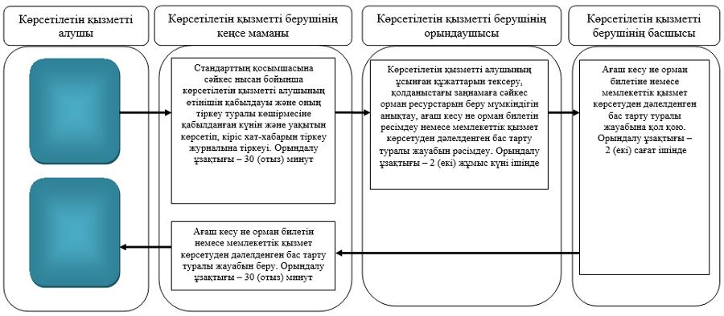

**Шартты белгілер:**

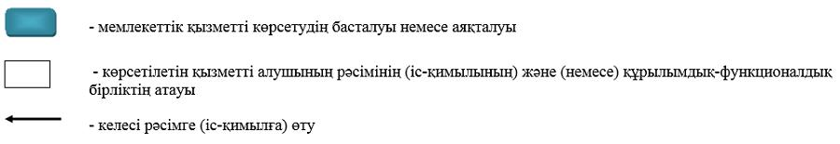

|  |  |
| --- | --- |
|  | Шығыс Қазақстан облысы әкімдігінің 2018 жылғы "14" ақпандағы № 34 қаулысына 2 қосымша |
|  | Шығыс Қазақстан облысы әкімдігінің 2015 жылғы "10" желтоқсандағы № 337 қаулысымен бекітілген |

**"Мемлекеттік орман қоры учаскелерінде ұзақ мерзімді орман пайдалану шартын мемлекеттік тіркеу" мемлекеттік көрсетілетін қызмет регламенті**

**1. Жалпы ережелер**

      1. "Мемлекеттік орман қоры учаскелерінде ұзақ мерзімді орман пайдалану шартын мемлекеттік тіркеу" мемлекеттік көрсетілетін қызметін (бұдан әрі – мемлекеттік көрсетілетін қызмет) облыстың жергілікті атқарушы органы (бұдан әрі – көрсетілетін қызметті беруші) көрсетеді.

      Өтініштерді қабылдау және мемлекеттік қызмет көрсету нәтижесін беру:

      1) көрсетілетін қызметті берушінің кеңсесі;

      2) www.еgov.kz, www.elicense.kz "электрондық үкімет" веб-порталы (бұдан әрі – портал) арқылы жүзеге асырылады.

      2. Мемлекеттік қызмет көрсету нысаны: электрондық (ішінара автоматтандырылған) немесе қағаз түрінде.

      3. Мемлекеттік қызмет көрсету нәтижесі – мемлекеттік орман қоры учаскелерінде ұзақ мерзімді орман пайдалану шартын мемлекеттік тіркеу.

      Мемлекеттік қызмет көрсету нәтижесін беру нысаны: электрондық түрде.

      Порталда мемлекеттік қызмет көрсету нәтижесі шартта мөр басу үшін орны мен күні көрсетіліп, көрсетілетін қызметті берушінің уәкілетті тұлғасының электрондық цифрлық қолтаңбасы (бұдан әрі – ЭЦҚ) қойылған мемлекеттік орман қоры учаскелерінде ұзақ мерзімді орман пайдалану шартын мемлекеттік тіркеу туралы хабарлама нысанында көрсетілетін қызметті алушының "жеке кабинетіне" жіберіледі.

      Көрсетілетін қызметті алушы мемлекеттік қызмет көрсету нәтижесін алуға қағаз түрінде жүгінген жағдайда мемлекеттік қызмет көрсету нәтижесі электрондық нысанда ресімделеді, қағазға басылады және көрсетілетін қызметті берушінің уәкілетті тұлғасының мөрімен және қолтаңбасымен куәландырылады.

**2. Мемлекеттік қызмет көрсету процесінде көрсетілетін қызметті берушінің құрылымдық бөлімшелерінің (қызметкерлерінің) іс-қимыл тәртібін сипаттау**

      4. Мемлекеттік қызмет көрсету бойынша рәсімді (іс-қимылды) бастау үшін Ауыл шаруашылығы министрінің 2015 жылғы 6 мамырдағы № 18-1/415 (Нормативтік құқықтық актілерді мемлекеттік тіркеу тізілімінде тіркелген нөмірі 11662) бұйрығымен бекітілген "Мемлекеттік орман қорының учаскелерінде ұзақ мерзімді орман пайдалану шартын мемлекеттік тіркеу" мемлекеттік көрсетілетін қызмет стандартының (бұдан әрі – Стандарт) қосымшасына сәйкес нысан бойынша өтініш және Стандарттың 9-тармағында көрсетілген құжаттар топтамасы негіз болып табылады.

      5. Мемлекеттік көрсетілетін қызмет процесінің құрамына кіретін әрбір рәсімнің (іс-қимылдың) мазмұны, орындау ұзақтығы:

      1-іс-қимыл – көрсетілетін қызметті алушының құжаттарын көрсетілетін қызметті берушінің кеңсе маманының қабылдауы және тіркеуі, және көрсетілетін қызметті берушінің орындаушысының қарауына жіберуі. Орындалу ұзақтығы - 10 (он) минут;

      2-іс-қимыл – көрсетілетін қызметті алушының ұсынған құжаттарын көрсетілетін қызметті берушінің орындаушысының тексеруі, қолданыстағы заңнамаға сәйкес ұзақ мерзімді орман пайдалану шартын тіркеуі және көрсетілетін қызметті берушінің басшысына қол қоюға жіберуі немесе Стандарттың 9-1-тармағында көзделген негіздер бойынша мемлекеттік қызмет көрсетуден дәлелденген бас тарту туралы негізделген жауабын әзірлеу. Орындалу ұзақтығы - 1 (бір) жұмыс күні;

      3-іс-қимыл – көрсетілетін қызметті беруші басшысының мемлекеттік орман қорының учаскелерінде ұзақ мерзімді орман пайдалану шартына немесе мемлекеттік қызмет көрсетуден дәлелденген бас тарту туралы негізделген жауабына қол қоюы. Орындалу ұзақтығы - 20 (жиырма) минут;

      4-іс-қимыл – көрсетілетін қызметті берушінің кеңсе маманының көрсетілетін қызметті алушыға мемлекеттік орман қорының учаскелерінде ұзақ мерзімді орман пайдаланудың тіркелген шартын немесе мемлекеттік қызмет көрсетуден дәлелденген бас тарту туралы жауабын беруі. Орындалу ұзақтығы - 10 (он) минут.

      Көрсетілетін қызметті берушінің мемлекеттік қызмет көрсету мерзімі көрсетілетін қызметті берушіге құжаттар топтамасын ұсынған сәттен бастап, сондай-ақ порталға жүгіну кезінде – 2 (екі) жұмыс күні.

      6. Осы регламенттің 5-тармағында көрсетілген 1-іс-қимыл бойынша мемлекеттік қызмет көрсету рәсімінің (іс-қимылының) нәтижесі көрсетілетін қызметті алушының тіркелген құжаттары болып табылады, олар 2-іс-қимылды орындауды бастауға негіз болады. Осы регламенттің

      5-тармағында көрсетілген 2-іс-қимылдың нәтижесі тіркелген мемлекеттік орман қорының учаскелерінде ұзақ мерзімді орман пайдалану шарты немесе мемлекеттік қызмет көрсетуден дәлелденген бас тарту туралы жауап болып табылады, ол осы Регламенттің 5-тармағында көрсетілген

      3-іс-қимылды орындауды бастауға негіз болады. Осы Регламенттің

      5-тармағында көрсетілген 3-іс-қимылдың нәтижесі қол қойылған мемлекеттік орман қорының учаскелерінде ұзақ мерзімді орман пайдалану шарты мемлекеттік қызмет көрсетуден дәлелденген бас тарту туралы жауап болып табылады, ол осы Регламенттің 5-тармағында көрсетілген

      4-іс-қимылды орындауды бастауға негіз болады. Осы Регламенттің

      5-тармағында көрсетілген 4-іс-қимылдың нәтижесі көрсетілетін қызметті алушыға мемлекеттік орман қорының учаскелерінде ұзақ мерзімді орман пайдаланудың тіркелген шартын немесе мемлекеттік қызмет көрсетуден дәлелденген бас тарту жауабын беру болып табылады.

**3. Мемлекеттік қызмет көрсету процесінде көрсетілетін қызметті берушінің құрылымдық бөлімшелерінің (қызметкерлерінің) өзара іс-қимыл тәртібін сипаттау**

      7. Мемлекеттік қызмет көрсету процесіне қатысатын көрсетілетін қызметті берушінің құрылымдық бөлімшелерінің (қызметкерлерінің) тізбесі:

      1) көрсетілетін қызметті берушінің кеңсе маманы;

      2) көрсетілетін қызметті берушінің басшысы;

      3) көрсетілетін қызметті берушінің орындаушысы.

      8. Мемлекеттік қызмет көрсету үшін қажетті рәсімдердің (іс-қимылдардың) сипаттамасы:

      1) көрсетілетін қызметті берушінің кеңсе маманының көрсетілетін қызметті алушының Стандарттың қосымшасына сәйкес нысандағы өтінішін қабылдауы және оның көшірмесіне құжаттардың қабылданған күні мен уақытын көрсетумен, кіріс құжаттарын тіркеу журналына тіркеуі және көрсетілетін қызметті берушінің орындаушысының қарауына жіберу. Орындалу ұзақтығы – 10 (он) минут;

      2) көрсетілетін қызметті алушының ұсынған құжаттарын көрсетілетін қызметті берушінің орындаушысының тексеруі, ұзақ мерзімді орман пайдалану шартын қолданыстағы заңнамаға сәйкес тіркеуі және көрсетілетін қызметті берушінің басшысына қол қоюға жіберуі немесе мемлекеттік қызмет көрсетуден дәлелденген бас тарту туралы жауабын әзірлеу. Орындалу ұзақтығы – 1 (бір) жұмыс күні;

      3) көрсетілетін қызметті берушінің басшысының мемлекеттік орман қорының учаскелерінде ұзақ мерзімді орман пайдалану шартына немесе мемлекеттік қызмет көрсетуден дәлелденген бас тарту туралы жауабына қол қоюы. Орындалу ұзақтығы – 20 (жиырма) минут;

      4) көрсетілетін қызметті берушінің кеңсе маманының тіркелген мемлекеттік орман қорының учаскелерінде ұзақ мерзімді орман пайдалану шартын немесе мемлекеттік қызмет көрсетуден дәлелденген бас тарту туралы жауабын көрсетілетін қызметті алушыға ұсынуы. Орындалу ұзақтығы – 10 (он) минут.

**4. Мемлекеттік қызмет көрсету процесінде ақпараттық жүйелерді пайдалану тәртібін сипаттау**

      9. Портал арқылы мемлекеттік қызмет көрсету кезінде көрсетілетін қызметті беруші мен көрсетілетін қызметті алушының жүгіну тәртібі мен рәсімдердің (іс-қимылдардың) бірізділігі:

      1) көрсетілетін қызметті алушының компьютеріндегі интернет-браузерінде сақталған өзінің ЭЦҚ тіркеу куәлігінің көмегімен порталда тіркеуді жүзеге асырады (порталда тіркелмеген көрсетілетін қызметті алушылар үшін жүзеге асырылады);

      2) 1-процесс – көрсетілетін қызметті алушының ЭЦҚ тіркеу куәлігін компьютерінің интернет-браузеріне бекітуі, мемлекеттік көрсетілетін қызметті алу үшін көрсетілетін қызметті алушының порталда парольді енгізу процесі (авторизациялау процесі);

      3) 1-шарт – ЖСН/БСН және пароль арқылы тіркелген көрсетілетін қызметті алушы туралы деректердің дұрыстығын порталда тексеру;

      4) 2-процесс – көрсетілетін қызметті алушының деректерінде бұзушылықтардың болуына байланысты порталда авторизациялаудан бас тарту туралы хабарламаны қалыптастыру;

      5) 3-процесс – осы регламентте көрсетілген көрсетілетін қызметті алушының қызметті таңдауы, экранға қызмет көрсету үшін сұрау салу нысанын шығару және оның құрылымы мен форматтық талаптарын ескере отырып, сұрау салу нысанына қажетті құжаттардың көшірмелерін электрондық түрде бекіте отырып, көрсетілетін қызметті алушының нысанды толтыруы (деректерді енгізуі);

      6) 4-процесс – көрсетілетін қызметті алушының сұрауды куәландыруы (қол қоюы) үшін ЭЦҚ тіркеу куәлігін таңдауы;

      7) 2-шарт – порталда ЭЦҚ тіркеу куәлігінің әрекет ету мерзімін және қайтарып алынған (күші жойылған) тіркеу куәліктерінің тізімінде болмауын, сондай-ақ (сұрау салудағы көрсетілген ЖСН/БСН және ЭЦҚ тіркеу куәлігінде көрсетілген ЖСН/БСН арасындағы) сәйкестендіру деректерінің сәйкес келуін тексеру;

      8) 5-процесс – көрсетілетін қызметті алушының ЭЦҚ түпнұсқалығының расталмауына байланысты сұрау салынатын қызметтен бас тарту туралы хабарламаны қалыптастыру;

      9) 6-процесс – көрсетілетін қызметті алушының ЭЦҚ көмегімен қызмет көрсетуге сұрау салудың толтырылған нысанын (енгізілген деректерді) растауы (қол қоюы);

      10) 7-процесс – "Е-лицензиялау" мемлекеттік деректер базасы" ақпараттық жүйесіне (бұдан әрі – "Е-лицензиялау" МДБ АЖ) электрондық құжатты (қызметті алушының сұрау салуын) тіркеу;

      11) 3-шарт – көрсетілетін қызметті берушінің қызмет көрсету үшін көрсетілетін қызметті алушының Стандарттың 9-тармағында көрсетілген қоса берілген құжаттарының қызмет көрсету негіздеріне сәйкестігін тексеруі (өңдеуі);

      12) 8-процесс – көрсетілетін қызметті алушының құжаттарында бұзушылықтардың болуына байланысты сұрау салынған қызметті көрсетуден бас тарту туралы хабарламаны қалыптастыру;

      13) 9-процесс – көрсетілетін қызметті алушының "Е-лицензиялау" МДБ АЖ-да қалыптастырған қызмет нәтижесін алуы. Электрондық құжат көрсетілетін қызметті берушінің уәкілетті тұлғасының ЭЦҚ-ын пайдаланумен қалыптастырылады.

      Портал арқылы мемлекеттік қызметті көрсетуге тартылған ақпараттық жүйелердің өзара функционалдық іс-қимылының диаграммасы осы Регламентке 1-қосымшада келтірілген.

      10. Мемлекеттік қызмет көрсету процесінде рәсімдер (іс-қимылдар), реттілігінің, көрсетілетін қызметті берушінің құрылымдық бөлімшелерінің (қызметкерлерінің) өзара іс-қимылдарының толық сипаттамасы, сонымен қатар мемлекеттік қызмет көрсету процесінде ақпараттық жүйелерді қолдану тәртібінің сипаттамасы осы Регламентке 2-қосымшаға сәйкес мемлекеттік қызмет көрсетудің бизнес-процестерінің анықтамалығында көрсетілген. Мемлекеттік қызмет көрсетудің бизнес-процестерінің анықтамалығы "электрондық үкімет" веб-порталында, көрсетілетін қызметті берушінің интернет-ресурсында орналастырылған.

      Қысқартылған сөздер:

      ЭЦҚ - электрондық цифрлық қолтаңбасы;

      "Е-лицензиялау" МДБ АЖ - "Е-лицензиялау" мемлекеттік деректер

      базасы" ақпараттық жүйесі;

      ЖСН – жеке сәйкестендіру номері;

      БСН – бизнес сәйкестендіру номері.

|  |  |
| --- | --- |
|  | "Мемлекеттік орман қоры учаскелерінде ұзақ мерзімді орман пайдалану шартын мемлекеттік тіркеу" мемлекеттік көрсетілетін қызмет регламентіне 1-қосымша |

**Портал арқылы мемлекеттік қызметті көрсетуге тартылған ақпараттық жүйелердің өзара функционалдық іс-қимылының диаграммасы**

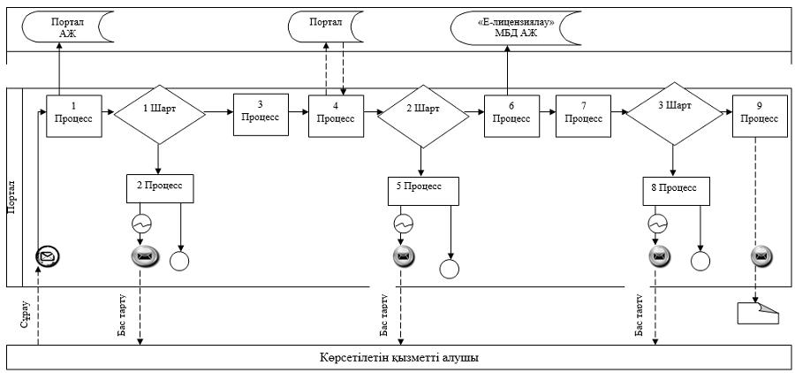

**Шартты белгілер:**

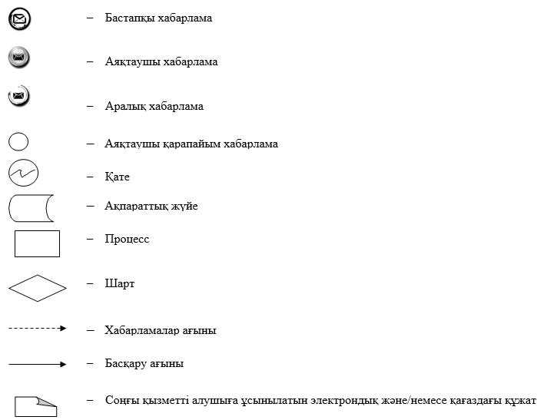

|  |  |
| --- | --- |
|  | "Мемлекеттік орман қоры учаскелерінде ұзақ мерзімді орман пайдалану шартын мемлекеттік тіркеу" мемлекеттік көрсетілетін қызмет регламентіне 2-қосымша |

**"Мемлекеттік орман қоры учаскелерінде ұзақ мерзімді орман пайдалану шартын мемлекеттік тіркеу" мемлекеттік көрсетілетін қызметінің бизнес – процестерінің анықтамалығы**

**1. Көрсетілетін қызметті берушінің кеңсесі арқылы мемлекеттік қызмет көрсету кезінде**

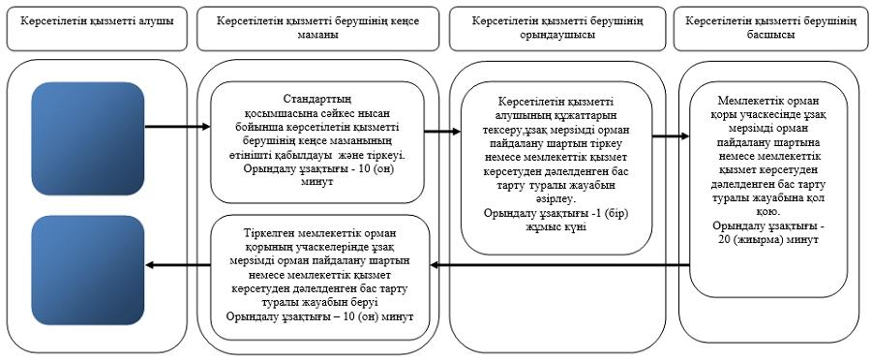

**2. Портал арқылы мемлекеттік қызмет көрсету кезінде**

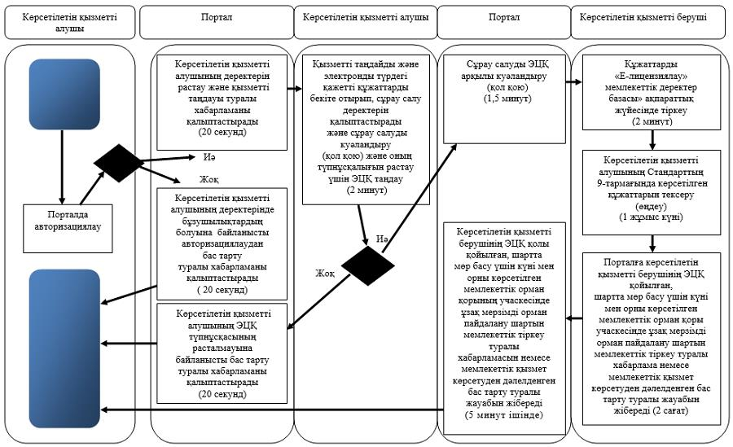

**Шартты белгілер:**

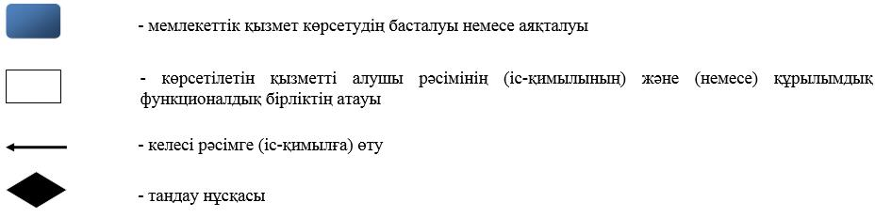

© 2012. Қазақстан Республикасы Әділет министрлігінің «Қазақстан Республикасының Заңнама және құқықтық ақпарат институты» ШЖҚ РМК